Iniciativa con Proyecto de Decreto por la que se reforman los artículos 3, 5 fracción I, 12 y 13 de la **Ley de Nomenclatura de los Bienes del Estado de Coahuila de Zaragoza y de sus Municipios.**

* **En relación a dar mejor certeza jurídica a las comunidades ejidales reconociendo que la mancha urbana en muchos de los casos ya incluye a numerosos ejidos.**

Planteada por la **Diputada Laura Francisca Aguilar Tabares,** del Grupo Parlamentario, "Movimiento Regeneración Nacional” del Partido Morena.

Fecha de Lectura de la Iniciativa: **11 de Abril de 2022.**

Turnada a la **Comisión de Gobernación, Puntos Constitucionales y Justicia.**

**Fecha de lectura del Dictamen:**

**Decreto No.**

Publicación en el Periódico Oficial del Gobierno del Estado:

**Iniciativa con proyecto de decreto que presenta la Diputada Laura Francisca Aguilar Tabares, conjuntamente con las Diputadas y el Diputado integrantes del Grupo Parlamentario del movimiento de regeneración nacional, del partido morena, por el que se reforman diversos de la LEY DE NOMENCLATURA DE LOS BIENES DEL ESTADO DE COAHUILA DE ZARAGOZA Y DE SUS MUNICIPIOS.**

**H. PLENO DEL CONGRESO DEL ESTADO**

**DE COAHUILA DE ZARAGOZA**

**PRESENTE.-**

La suscrita Diputada Laura Francisca Aguilar Tabares, conjuntamente con las Diputadas y el Diputado del Grupo Parlamentario movimiento de regeneración nacional del partido morena, de la LXII Legislatura del Honorable Congreso del Estado Independiente, Libre y Soberano de Coahuila de Zaragoza, con fundamento en el artículo 59 fracción I y 60 de la Constitución Política del Estado de Coahuila de Zaragoza, además de los artículos 21 fracción IV, 152 fracción I, I63, 167 y demás relativos de la Ley Orgánica del Congreso del Estado Independiente, Libre y Soberano de Coahuila de Zaragoza, ponemos a consideración la presente iniciativa de reforma a la Ley de Nomenclatura de los Bienes del Estado de Coahuila de Zaragoza y de sus municipios, bajo la siguiente:

**Exposición de Motivos**

Los nombres en las calles nos pueden contar mucho sobre la historia y cultura de los pueblos, algunos con carácter conmemorativo sobre personas, eventos y valores que se consideran importantes para un grupo social, muchas comunidades ejidales no solo de nuestro Estado sino de todo el País aun no cuentan con una nomenclatura en sus calles a las cuales solo se les denomina “sin nombre”.

El crecimiento demográfico, la globalización así como el avance tecnológico que hoy vivimos hace necesario una identidad propia en las calles, esto con el fin de evitar confusión al momento de identificar un domicilio particular y mejorar el orden público a dichos asentamientos humanos.

La Ley de Nomenclatura de los Bienes del Estado de Coahuila de Zaragoza publicada el 17 de enero del 2020, no contempla a las autoridades ejidales dentro del procedimiento para determinar la nomenclatura en calles y caminos, siendo de vital importancia que se involucre a la comunidad ejidal puesto que orgánicamente la asamblea del ejido es el máximo órgano administrativo tan es así que cuenta con un comisariado y un juez.

La nomenclatura cumple con un derecho humano como lo es la ubicación del domicilio de quienes habitan en una comunidad rural, pues es fundamental para la localización de una persona así como para un sinfín de cuestiones como notificaciones, entrega de documentos o paquetes, además de cuestiones legales o administrativas.

Coahuila cuenta con aproximadamente 852 ejidos y a partir de 1998 cuando se da el dominio pleno como parte de una reforma, la importancia de la nomenclatura forma más sentido pues asentamiento humano se convierte en una propiedad privada y no una propiedad ejidal.

En virtud de lo anterior es que mediante esta iniciativa de ley proponemos dar una mejor certeza jurídica a las comunidades ejidales reconociendo que la mancha urbana en muchos de los casos ya incluye a numerosos ejidos cuyo mejor ejemplo lo tomamos en la laguna de Coahuila.

Compañeras y compañeros podría parecer banal e insignificante la nomenclatura en los ejidos, pero cobra importancia al momento de una detención judicial, de un embargo, de una notificación o simplemente la búsqueda de una persona.

Por lo anteriormente expuesto es que se somete a consideración de este Honorable Congreso del Estado, para su revisión, análisis y, en su caso, aprobación, la siguiente Iniciativa con Proyecto de Decreto por la que se reforman los artículos 3, 5 fracción I, 12 y 13 de la Ley de Nomenclatura de los Bienes del Estado de Coahuila de Zaragoza para quedar como sigue:

|  |  |
| --- | --- |
| ASI ESTA | ASI QUEDARIA |
| Artículo 3.- Para efectos de esta Ley se entenderá por:  I. Bienes: Los bienes inmuebles de dominio público o uso común y los destinados a un servicio público en el Estado de Coahuila de Zaragoza y sus municipios;  II. Cronista: La persona cronista de la ciudad;  III. Dirección: La Dirección de Ordenamiento Territorial y Urbanismo, o su equivalente de cada Municipio;  IV. Secretaría de Cultura: La Secretaría de Cultura del Estado Coahuila de Zaragoza;  V. Instituto: Instituto Registral y Catastral del estado de Coahuila o su equivalente;  VI. Municipios: Los municipios del Estado de Coahuila de Zaragoza;  VII. Nomenclatura: Denominación de los bienes del Estado de Coahuila de Zaragoza y sus municipios.  VIII. Secretaría: Secretaría de Vivienda y Ordenamiento Territorial. | Artículo 3.- Para efectos de esta Ley se entenderá por:  I. Bienes: Los bienes inmuebles de dominio público o uso común y los destinados a un servicio público en el Estado de Coahuila de Zaragoza y sus municipios;  II. Cronista: La persona cronista de la ciudad;  III. Dirección: La Dirección de Ordenamiento Territorial y Urbanismo, o su equivalente de cada Municipio;  IV. Secretaría de Cultura: La Secretaría de Cultura del Estado Coahuila de Zaragoza;  V. Instituto: Instituto Registral y Catastral del estado de Coahuila o su equivalente;  VI. Municipios: Los municipios del Estado de Coahuila de Zaragoza;  VII. Nomenclatura: Denominación de los bienes del Estado de Coahuila de Zaragoza y sus municipios.  VIII. Secretaría: Secretaría de Vivienda y Ordenamiento Territorial.  IX. Ejido: Sociedad de interés social, integrada por campesinos mexicanos por nacimiento, con patrimonio social inicial comprendido por las tierras, bosques y aguas que el Estado les otorga gratuitamente. |
| Artículo 5.- Las disposiciones de esta Ley serán aplicadas para determinar la nomenclatura de los siguientes bienes:  I. Los caminos, carreteras y puentes que no constituyan vías generales de comunicaciones, dentro del territorio del Estado de Coahuila de Zaragoza;  Artículo 12.- La Dirección, deberá publicar en el portal de internet del Ayuntamiento, la relación de obras que constituirán bienes del municipio, con una anticipación de por lo menos un mes al inicio de su construcción, así como una convocatoria para solicitar propuestas de nomenclatura. | Artículo 5.- Las disposiciones de esta Ley serán aplicadas para determinar la nomenclatura o número de los siguientes bienes:  I. Los caminos, carreteras, calles y puentes que no constituyan vías generales de comunicaciones, dentro del territorio del Estado de Coahuila de Zaragoza;  Artículo 12.- La Dirección, deberá publicar en el portal de internet del Ayuntamiento, la relación de obras que constituirán bienes del municipio, con una anticipación de por lo menos un mes al inicio de su construcción, así como una convocatoria para solicitar propuestas de nomenclatura.  En el caso de los municipios que cuenten con ejidos y comunidades ejidales la Dirección deberá asignar nombre a las calles así como número oficial a las viviendas de los ejidos y comunidades ejidales. |
| Artículo 13.- La Dirección recibirá por escrito o vía electrónica, las propuestas de ciudadanos o representantes de los sectores social y privado para la nomenclatura de los bienes del municipio, mismas que deberán motivarse de acuerdo al tipo, ubicación, representatividad y uso del bien. | Artículo 13.- La Dirección recibirá por escrito o vía electrónica, las propuestas de ciudadanos, ejidos, comunidades ejidales o representantes de los sectores social y privado para la nomenclatura de los bienes del municipio, así como el nombre que deberán tener las calles de los ejidos o comunidades ejidales, mismas que deberán motivarse de acuerdo al tipo, ubicación, representatividad y uso del bien. |

**ARTICULO T R A N S I T O R I O**

**ÚNICO.- EL PRESENTE DECRETO ENTRARÁ EN VIGOR AL DÍA SIGUIENTE DE SU PUBLICACIÓN EN EL PERIÓDICO OFICIAL DEL GOBIERNO DEL ESTADO.**

**Atentamente**

**Saltillo, Coahuila, Abril 11 de 2022**

**Grupo Parlamentario de morena**

**Dip. Laura Francisca Aguilar Tabares**

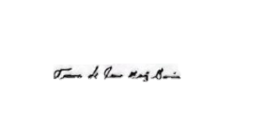

**Dip. Teresa de Jesús Meraz García**

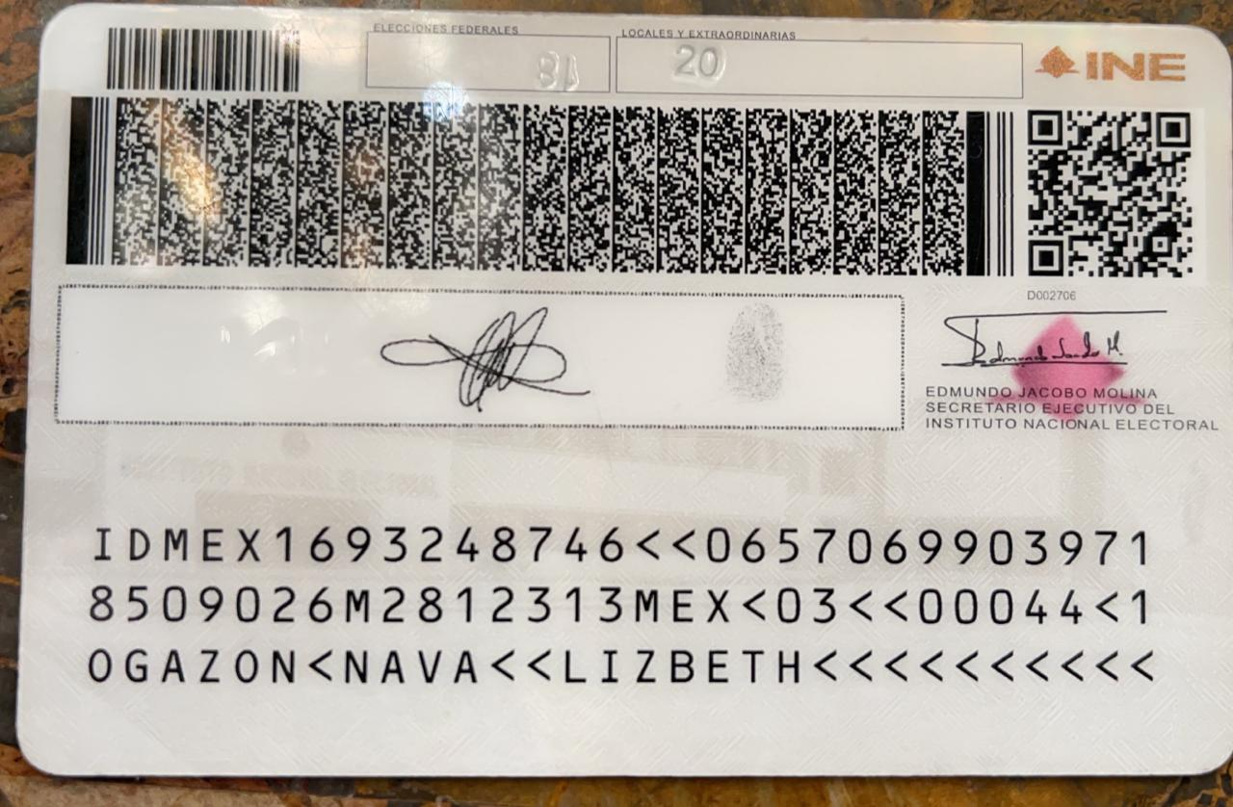

**Dip. Lizbeth Ogazón Nava**

**Dip. Francisco Javier Cortez Gómez**